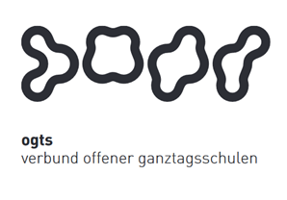
Soziales Zentrum Lino-Club e.V.
OGTS Merianstraße
Was essen wir diese Woche?

Montag, 21.09.2020
Gemüsesuppe pürriert (7,9) & Brötchen (1)

Dienstag, 22.09.2020
Penne al pomodoro (1,7,9,10,11) & Salat
(Was sind denn penne al pomodoro???....das sind Nudeln in Tomatensauce mit Käse überbacken)

Mittwoch 23.09.2020
Rührei (3,7) mit Rahmspinat (7,9) & Kartoffeln

Donnerstag 24.09.2020
Rindergulasch (9) mit Maccaroni (1,3) & Gemüsesauce (9)

Freitag 25.09.2020
Kartoffeltaschen mit Frischkäse gefüllt (1,3,7) Kräuterquark (7)
& Salat

Guten Appetit !!!
(in Klammern die Allergenkennzeichnung nach der neuen Lebensmittelinformationsverordnung ab 15.12.2014)
Unsere Nachtische können Farbstoffe und Konservierungsmittel enthalten.
Bei Allergien werden zusätzliche alternative Speisen angeboten.

